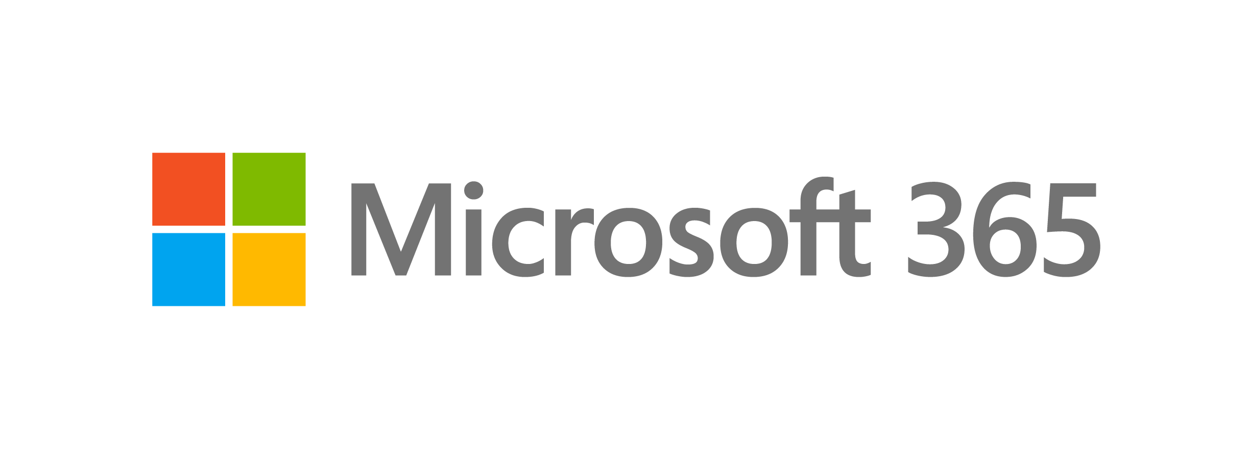

Преглед и анотиране с ръкопис

Ръкопис в Word  
*Документът се отваря в защитен режим. Щракнете върху „Разрешаване на редактирането“, за да започнете.*

Искате да научите как вашето перо улеснява живота ви? Ние сме тук, за да ви помогнем. За да се упражнявате на функциите за ръкопис, потърсете **„Опитайте това“** в този документ.

# Запознайте се с вашето перо

**Предпочитани употреби:**

* Цифрово редактиране на вашите документи



* Подписване на документи без принтер
* Бързо нахвърляне на бележки в полетата



* Можете да маркирате документите така докато четете, за да помните информацията по-добре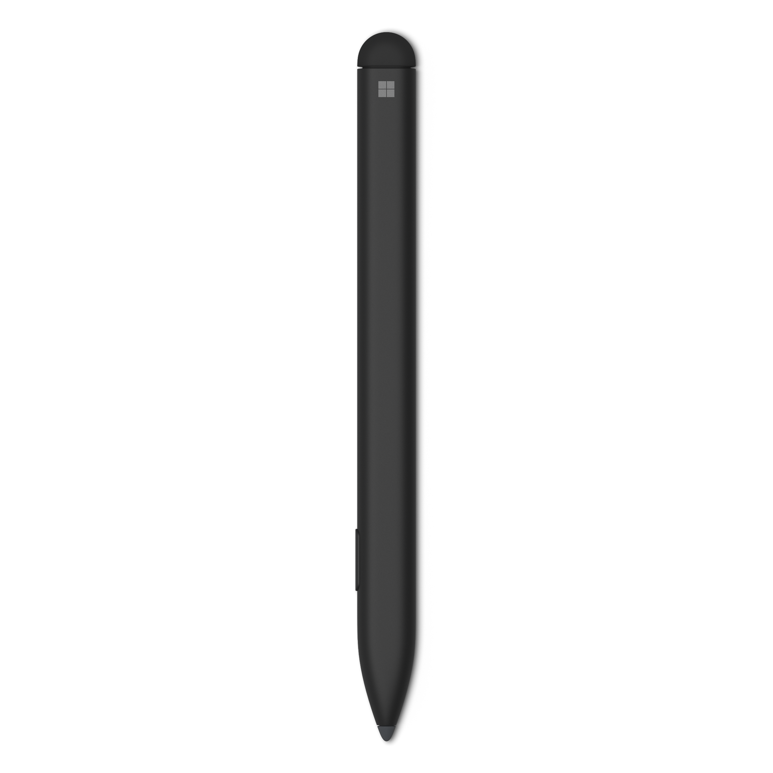



Обръщайте перото с главата надолу и използвайте края, за да **изтривате** ръкопис.

За да използвате инструмента **ласо** за ръкописа, натиснете и задръжте бутона за барел, докоснете с перото екрана и очертайте около ръкописа, който искате да изберете.



изберете раздела **Рисуване** , за да започнете.

**Опитайте това:** Усвойте своята писалка! Избирайте своя любим цвят, след което използвайте перото, за да драскате по това място!

# Анотиране с ръкопис

**Опитайте това:** Изпълнете тези задачи в примерния абзац, за да откриете скритата фраза.

1. Подчертайте думите учене, но и летене.
2. Поставете кръгче около фразата не е и думата лети.
3. Осветете думите, *да*, *е* и *хубава.*

**Професионален съвет:** *докоснете* ***маркера****, за да видите допълнителни опции за цвят и функции, например* ***прилепване към текст.***

Готови ли сте за някакво обучение за това как да пестите време, и за работната среда с това ново перо? Този урок ще отмине бързо, обещаваме ви, че това не е загуба на време! Първо, трябва да знаете, че този документ не трябва да изглежда добре когато сте го прочели. Вместо това трябва да упражните ръкописа си върху полетата и да чертаете около тях. Искаме да изпитате възторг от новото си перо! Надяваме се, че това перо е инструмент, който ще харесате и ще използвате често.

**Опитайте това:** Използвайте цветно перо **Galaxy**, за да пишете ръкописно маркираните в горната секция думи в реда, в който се появяват в абзаца.

След това поставете отметка в квадратчето **Гума** в раздела **Рисуване,** или използвайте обратната страна на перото, за да откриете отговора по-долу:

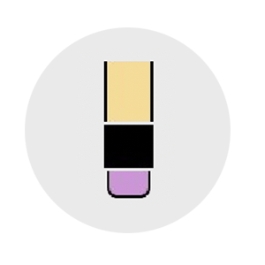  
 Обучението за летене не е приятно, но летенето е. - Сатя Надела



# Преглеждане с ръкопис

**Опитайте това:** Изберете **Перо за действие** в раздела **Рисуване**. Нека видим как можете да редактирате по-бързо от всякога!

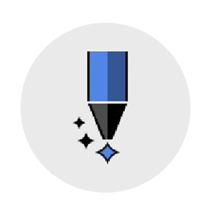

1. Упражнете се като изтриете някои думи. Надраскайте с перото над това изречение.
2. Обикалянето на текст е бърз метод за избиране на текст, за да го смените с получер, курсив и т. н. Можете ли да направите шрифта на това изречение получер като използвате перото?
3. Искате бързо да вмъкнете дума? Начертайте знака „карета“, за да добавите някаква дума към това изречение.

**Професионален съвет:** Вижте **Помощ за жест при ръкопис** в падащия списък с действия за поддържани жестове за перо за действие.

# Още въпроси относно ръкописа?

Въведете това, което искате да знаете, в **лентата за търсене**.

[Вижте това ръководство за наличните функции за ръкопис](https://support.microsoft.com/bg-BG/office/draw-and-write-with-ink-in-office-6d76c674-7f4b-414d-b67f-b3ffef6ccf53)